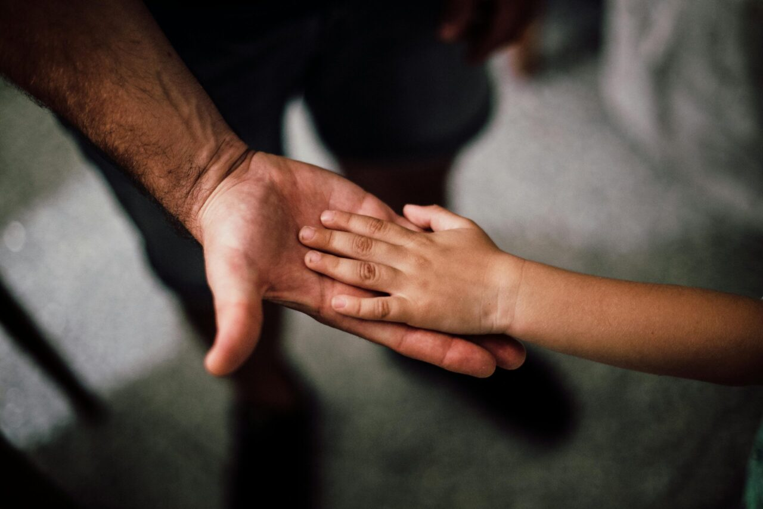  SPRAWOZDANIE ORGANIZATORA PIECZY ZASTĘPCZEJ - POWIATOWEGO CENTRUM POMOCY RODZINIE W BRZEGU Z EFEKTÓW PRACY ZA 2025 ROK | 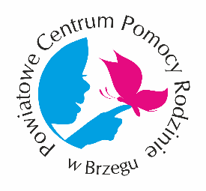  „Pomoc, którą dajemy dziecięcej duszy, nie powinna być pasywną obojętnością w obliczu spotykających ją trudności. Powinna być ona czułym i uważnym wspieraniem jej rozwoju” Maria Montessori  opracowanie:  dOROTA PUSZCZEWICZ  DYREKTOR POWIATOWEGO CENTRUM POMOCY RODZINIE W BRZEGU  BRZEG, MARZEC 2026 ROK

- INFORMACJE OGÓLNE:
W związku z wejściem w życie od dnia 01.01.2012 r. ustawy z dnia 9 czerwca 2011 r.
o wspieraniu rodziny i systemie pieczy zastępczej Starosta Powiatu Brzeskiego Zarządzeniem Nr 64/2011 z dnia 15 listopada 2011 r. wyznaczył na organizatora pieczy zastępczej Powiatowe Centrum Pomocy Rodzinie. Na podstawie art. 182 ust. 5 ustawy
z dnia 9 czerwca 2011 r. o wspieraniu rodziny i systemie pieczy zastępczej dyrektor Powiatowego Centrum Pomocy Rodzinie przedstawia sprawozdanie z działalności PCPR w obszarze pieczy zastępczej wraz z zestawieniem potrzeb w zakresie pieczy zastępczej.

Na podstawie powyższego Zarządzenia Starosty Powiatu Brzeskiego oraz
w związku z artykułem 76 ust. 4 ustawy z dnia 9 czerwca 2011 r. o wspieraniu rodziny
i systemie pieczy zastępczej określone są zadania organizatora pieczy zastępczej. Dyrektor Powiatowego Centrum Pomocy Rodzinie w Brzegu powołał zespół do spraw pieczy zastępczej, w skład którego wchodzą pracownicy merytoryczni PCPR zajmujący się pieczą zastępczą.

Organizator pieczy zastępczej przedstawiając Zarządowi Powiatu i Radzie Powiatu Brzeskiego sprawozdanie przedstawia informacje o sytuacji pieczy zastępczej w roku 2025 oraz informacje o realizacji poszczególnych zapisów ast. 76 ust. 4.

POWIATOWE CENTRUM POMOCY RODZINIE W BRZEGU w roku 2025 realizowało:
- zadania własne powiatu określone ustawą o wspieraniu rodziny i systemie pieczy zastępczej, a w szczególności:
  - zapewnienie dzieciom pieczy zastępczej w rodzinach zastępczych, rodzinnych domach dziecka oraz w placówkach opiekuńczo-wychowawczych;
  - organizowanie wsparcia osobom usamodzielnianym opuszczającym rodziny zastępcze, rodzinne domy dziecka oraz placówki opiekuńczo-wychowawcze
i regionalne placówki opiekuńczo-terapeutyczne przez wspieranie procesu usamodzielnienia;
  - tworzenie warunków do powstawania i działania rodzin zastępczych, rodzinnych domów dziecka i rodzin pomocowych;
  - prowadzenie placówek opiekuńczo-wychowawczych oraz placówek wsparcia dziennego o zasięgu ponadgminnym;
  - organizowanie wsparcia dla rodzinnej pieczy zastępczej, w szczególności przez tworzenie warunków do powstawania – grup wsparcia, specjalistycznego poradnictwa;
  - powoływanie centrów administracyjnych do obsługi placówek opiekuńczo-wychowawczych;
  - prowadzenie rejestru danych o osobach zakwalifikowanych do pełnienia funkcji i pełniących funkcję: rodziny zastępczej zawodowej lub rodziny zastępczej niezawodowej oraz prowadzących rodzinny dom dziecka;
  - finansowanie: świadczeń pieniężnych dotyczących dzieci z terenu powiatu, umieszczonych w rodzinach zastępczych, rodzinnych domach dziecka, placówkach opiekuńczo-wychowawczych, pomocy przyznawanej osobom usamodzielnianym opuszczającym rodziny zastępcze, rodzinne domy dziecka, placówki opiekuńczo-wychowawcze; szkoleń dla kandydatów do pełnienia funkcji rodziny zastępczej, prowadzenia rodzinnego domu oraz szkoleń dla rodzin zastępczych, prowadzących rodzinne domy dziecka;
  - sporządzanie sprawozdań rzeczowo-finansowych z zakresu wspierania rodziny i systemu pieczy zastępczej oraz przekazywanie ich właściwemu wojewodzie,
w wersji elektronicznej, z zastosowaniem systemu teleinformatycznego.

- zadania PCPR jako organizatora rodzinnej pieczy zastępczej należało w szczególności:
    - prowadzenie naboru kandydatów do pełnienia funkcji rodziny zastępczej zawodowej, rodziny zastępczej niezawodowej lub prowadzenia rodzinnego domu dziecka;
    - kwalifikowanie osób kandydujących do pełnienia funkcji rodziny zastępczej lub prowadzenia rodzinnego domu dziecka oraz wydawanie zaświadczeń kwalifikacyjnych zawierających potwierdzenie ukończenia szkolenia, opinię
o spełnianiu warunków i ocenę predyspozycji do sprawowania pieczy zastępczej;
    - organizowanie dla rodzin zastępczych oraz prowadzących rodzinne domy dziecka pomocy wolontariuszy;
    - współpraca ze środowiskiem lokalnym, w szczególności z ośrodkami pomocy społecznej, sądami i ich organami pomocniczymi, instytucjami oświatowymi;
    - prowadzenie poradnictwa i terapii dla osób sprawujących rodzinną pieczę zastępczą i ich dzieci oraz dzieci umieszczonych w pieczy zastępczej;
    - zapewnianie pomocy prawnej osobom sprawującym rodzinną pieczę zastępczą, w szczególności w zakresie prawa rodzinnego;
    - dokonywanie okresowej oceny sytuacji dzieci przebywających w rodzinnej pieczy zastępczej;
    - zapewnianie rodzinom zastępczym zawodowym i niezawodowym oraz prowadzącym rodzinne domy dziecka poradnictwa, które ma na celu zachowanie i wzmocnienie ich kompetencji oraz przeciwdziałanie zjawisku wypalenia zawodowego;
    - zgłaszanie do ośrodków adopcyjnych informacji o dzieciach z uregulowaną sytuacją prawną, w celu poszukiwania dla nich rodzin przysposabiających.

- RODZINNA PIECZA ZASTĘPCZA W POWIECIE BRZESKIM

RODZINY ZASTĘPCZE

- W powiecie brzeskim według stanu na dzień 31.12.2025 roku funkcjonowało 114 rodzin zastępczych, w których przebywało 197 dzieci.
Zdecydowaną przewagę wśród rodzin zastępczych mają rodziny spokrewnione
z dziećmi, których na koniec grudnia 2025 było 86 rodzin spokrewnionych.
Natomiast na koniec 2025 r. na terenie naszego powiatu funkcjonowało 29 rodzin zastępczych niezawodowych, w których przebywało 36 dzieci.

RODZINNE DOMY DZIECKA
- Na terenie powiatu brzeskiego funkcjonowały 4 Rodzinne Domy Dziecka;
- Rodzinny Dom Dziecka w Brzegu
- Rodzinny Dom Dziecka w Zwanowicach
- Rodzinny Dom Dziecka w Lewinie Brzeskim
- Rodzinny Dom Dziecka w Śmiechowicach
- Rodzinny Dom Dziecka w Niemysłowicach
W w/w Rodzinnych Domach Dziecka przebywało na koniec 2025 roku 45 dzieci.

- Na terenie powiatu brzeskiego funkcjonowała także 2 rodziny zastępcze zawodowe, w której na dzień 31.12.2025 roku przebywało 5 dzieci.

DZIECI, KTÓRE OPUŚCIŁY PIECZĘ ZASTĘPCZĄ
- W roku 2025 roku dzieci, które opuściły pieczę zastępczą to:
- 5 dzieci przebywających w rodzinnej pieczy zastępczej zostało adoptowane,
- 4 dzieci z rodzinnej pieczy zastępczej postanowieniem Sądu powróciło do rodzin biologicznych,
- 3 dzieci przebywających w rodzinnej pieczy zastępczej zostało przeniesionych do placówki,
- 14 wychowanków usamodzielniło się.
OCENY OKRESOWE SYTUCJI DZIECI W PIECZY ZASTĘPCZEJ

- Zgodnie z ustawą o wspieraniu rodziny i systemie pieczy zastępczej Powiatowe Centrum Pomocy Rodzinie w Brzegu dokonywał okresowej oceny sytuacji dziecka umieszczonego w rodzinie zastępczej. Jest to zadanie wymagające dużego nakładu pracy i czasu na przeprowadzenie takiej oceny. W roku 2025 r. dokonano 349 ocen okresowych sytuacji dzieci umieszczonych w pieczy zastępczej z udziałem rodzin zastępczych, psychologa, pedagogów, pracowników socjalnych z gmin powiatu brzeskiego. Dokonano również 48 ocen funkcjonowania rodziny zastępczej.
Sporządzone opinie z ww. ocen są przekazywane do właściwego Sądu Rejonowego.
PRACA Z RODZINAMI ZASTĘPCZYMI

Funkcjonowanie rodzin zastępczych jest monitorowane przez pracowników socjalnych PCPR, który diagnozują sytuację dzieci umieszczonych w rodzinach zastępczych oraz wspierają rodziny w rozwiązywaniu różnorodnych problemów związanych z funkcjonowaniem rodziny zastępczej. Pracownicy PCPR odbywają wizyty w miejscu zamieszkania rodziny zastępczej. Dodatkowo nowe rodziny oraz rodziny przeżywające trudności opiekuńczo – wychowawcze na ich wniosek są objęte wsparciem koordynatora rodzinnej pieczy zastępczej.

WSPARCIE SPECJALISTYCZNE DLA DZIECI Z RODZINNEJ PIECZY ZASTĘPCZEJ

Dzieci, które trafiają do pieczy wielokrotnie wymagają wsparcia i diagnozy z uwagi na traumę odrzucenia, zaniedbania rozwojowe i emocjonalne.
Powiatowe Centrum Pomocy Rodzinie w Brzegu zatrudnia psychologa (1/2 etatu)
i dodatkowo we współpracy z Centrum Rozwoju i Wsparcia w Brzegu udziela wsparcia dzieciom poprzez możliwość skorzystania z pomocy specjalistów:
- Psycholog - wsparcia psychologiczne indywidulane dla dzieci przebywających
w pieczy zastępczej, rodzin zastępczych, Rodzinnych Domów Dziecka, a także wsparcie pomocą interwencyjną w razie potrzeby
- Psychiatra dzieci i młodzieży
- Logopeda - wsparcie logopedycznego dla dzieci ze zdiagnozowanymi wadami
i trudnościami wymowy,
- Terapeuta Integracji Sensorycznej (SI) – diagnoza i wsparcie w prawidłowym funkcjonowaniu zaburzonej integracji sensorycznej u dzieci
Najczęstszymi problemami z obszaru wsparcia psychologicznego były:
- stany depresyjne,
- niestabilne funkcjonowanie z racji doświadczanych traum z rodzin pochodzenia,
- niestabilność emocjonalna,
- problemy w funkcjonowaniu rówieśniczym
- trudności wychowawcze sprawiane przez dzieci będące w pieczy,
- praca nad zachowaniami agresywnymi i autoagresywnymi u dzieci będących w pieczy.

GRUPY WSPARCIA DLA RODZIN ZASTĘPCZYCH

Powiatowe Centrum Pomocy Rodzinie w Brzegu w roku 2025 zapewniło również osobom pełniącym funkcję rodziny zastępczej wsparcie psychologiczne poprzez możliwość uczestnictwa w grupie wsparcia, gdzie rodziny mogły podzielić się swoimi trudnościami
i doświadczeniem. Spotkania z rodzinami zastępczymi miały charakter psychoedukacyjny. Łącznie odbyło się 12 spotkań grup wsparcia.

WSPÓŁPRACA Z SĄDAMI REJONOWYMI

Rodziny zastępcze zgodnie z obowiązującymi przepisami ustanawiane są przez Wydziały Rodzinne i Nieletnich Sądów Rejonowych. Powiatowe Centrum Pomocy Rodzinie
w Brzegu w szczególności współpracuje z Sądami Rejonowymi w Brzegu i w Nysie.

WSPÓŁPRACA Z GMINAMI POWIATU NA RZECZ DZIECI UMIESZCZONYCH
W PIECZY ZASTĘPCZEJ

Pracownicy Powiatowego Centrum Pomocy Rodzinie w Brzegu współpracuje
w ramach organizowania pieczy zastępczej ze wszystkimi gminami powiatu. Wspólnie
w działaniach interdyscyplinarnych dąży się do podjęcia działań na rzecz dobra dziecka – w pierwszej kolejności zabezpieczenia w pieczy, uregulowania sytuacji prawnej dziecka, współpracy na rzecz powrotu dziecka do środowiska rodzinnego jeśli są ku temu rokowania, współpraca z asystentami rodziny z ośrodków pomocy społecznej, utrzymywania kontaktu dziecka umieszczonego w pieczy z rodzicem biologicznym.

KWALIFIKACJE KANDYDATÓW NA RODZINY ZASTĘPCZE

- W roku 2025 wobec 24 osób podjęto działania kwalifikujące do pełnienia funkcji rodziny zastępczej.
- W trakcie kwalifikacji pracownik socjalny udaje się do miejsca zamieszkania kandydatów, gdzie sprawdza warunki mieszkaniowe, ale także rozeznaje sytuację bytową, rodzinną i finansową. Oprócz stosownych zaświadczeń
o niekaralności, o stanie zdrowia, o dochodzie kandydaci są diagnozowani przez psychologa, który przeprowadza diagnozę motywacji i predyspozycji do bycia rodziną zastępczą. Dodatkowo kandydaci na rodziny zastępcze niezawodowe mają obowiązek odbyć szkolenie w ramach którego odbywają się praktyki
w Rodzinnym Domu Dziecka na terenie powiatu.

SZKOLENIA DLA KANDYDATÓW NA RODZINY ZASTĘPCZE

- Powiatowe Centrum Pomocy Rodzinie w Brzegu zapewniło możliwość szkolenia dla kandydatów na rodziny zastępcze zawodowe i niezawodowe dla 6 osób. Te osoby po szkoleniu merytorycznym miały również uczestniczyć w praktyce
w Rodzinnych Domach Dziecka na terenie Powiatu Brzeskiego. Każda z rodzin przyjęła pod opiekę dzieci i już pełni funkcję opiekunów zastępczych.

RODZINY ZASTĘPCZE NA TERENIE GMIN POWIATU BRZESKIEGO

- Rodziny zastępcze na terenie poszczególnych gmin powiatu brzeskiego wg. stanu na dzień 31 grudzień 2025 r. wyglądał następująco:

- Gmina Miasto Brzeg - 49 rodziny zastępcze, w których przebywa 60 dzieci oraz 1 Rodzinny Dom Dziecka, w którym przebywa 4 dzieci, (łącznie 64 dzieci)
- Gmina Grodków – 20 rodzin zastępczych, w których przebywa 28 dzieci oraz
1 rodzina zastępcza zawodowa, w której przebywa 2 dzieci; (łącznie 30 dzieci)
- Gmina Lewin Brzeski- 20 rodzin zastępczych, w których przebywa 25 dzieci oraz 1 Rodzinny Dom Dziecka, w którym przebywa 13 dzieci; (łącznie 38 dzieci)
- Gmina Lubsza - 14 rodzin zastępczych, w których przebywa 19 dzieci oraz
1 Rodzinny Dom Dziecka, w którym przebywa 13 dzieci,
1 rodzina zastępcza zawodowa, w której przebywa 3 dzieci ( łącznie 35 dzieci )
- Gmina Olszanka - 4 rodziny zastępcze, w których przebywa 8 dzieci;
- Gmina Skarbimierz – 7 rodzin zastępczych, w których przebywa 12 dzieci oraz 1 Rodzinny Dom Dziecka, w którym przebywa 8 dzieci; (łącznie 20 dzieci)

NASZE RODZINY – OBCY POWIAT:

1. POWIAT PRUDNICKI – 1 Rodzinny Dom Dziecka, w którym przebywa 6 dzieci
(w tym 4 dzieci pochodzące z powiatu brzeskiego);
2. POWIAT OPOLSKI - 1 rodzina zastępcza niezawodowa, w której umieszczone jest
1 dziecko (dziecko z powiatu brzeskiego)

Zgodnie z art. 176 pkt 5 ustawy o wspieraniu rodziny i systemie pieczy zastępczej do zadań własnych gminy należy współfinansowanie pobytu dziecka w rodzinie zastępczej, rodzinnym domu dziecka oraz w placówce opiekuńczo-wychowawczej.
Zgodnie z art. 191 ust. 9 ww. ustawy w przypadku umieszczenia dziecka w rodzinie zastępczej, w rodzinnym domu dziecka oraz w placówce opiekuńczo-wychowawczej gmina właściwa ze względu na miejsce zamieszkania dziecka przed umieszczeniem go po raz pierwszy w pieczy zastępczej ponosi odpowiednio wydatki w wysokości:
- 10% wydatków na opiekę i wychowanie dziecka - w pierwszym roku pobytu dziecka
w pieczy zastępczej;
- 30% wydatków na opiekę i wychowanie dziecka - w drugim roku pobytu dziecka
w pieczy zastępczej;
- 50% wydatków na opiekę i wychowanie dziecka - w trzecim roku i następnych latach pobytu dziecka w pieczy zastępczej.

Tabela 2. Odpłatność Gmin Powiatu Brzeskiego za pobyt dzieci w rodzinnej pieczy zastępczej
 | 2023 | 2024 | 2025
Gmina Brzeg | 428.713,64 | 570.440,76 | 668.208,51
Gmina Lewin Brzeski | 151.253,68 | 243.861,49 | 332.104,43
Gmina Lubsza | 55.743,17 | 82.309,82 | 91.872,03
Gmina Olszanka | 19.599,38 | 26.526,50 | 19.309,21
Gmina Grodków | 202.342,02 | 250.962,60 | 399.169,03
Gmina Skarbimierz | 9.163,04 | 29.795,39 | 51.636,63
Dane opracowano na podstawie wystawionych przez PCPR Brzeg not księgowych za lata 2023-2025
POROZUMIENIA ZAWARTE Z INNYMI POWIATAMI

- Dodatkowym zadaniem związanym z rodzinami zastępczymi jest prowadzenie obsługi merytorycznej i finansowej porozumień z innymi powiatami, w których umieszczone są dzieci pochodzące z naszego powiatu lub na przebywające na terenie naszego powiatu dzieci pochodzące z innych powiatów.

Informacje dotyczące dzieci w pieczy zastępczej w kwestii zawartych porozumień:
a) dzieci pochodzące z terenu innego powiatu przebywające na terenie powiatu brzeskiego:
- 34 dzieci pochodzących z terenu innego powiatu przebywało na terenie powiatu brzeskiego (w całym roku 2025),
- 32 dzieci pochodzących z terenu innego powiatu przebywa na terenie powiatu brzeskiego, według stanu na dzień 31.12.2025r.
(w roku 2025r. rozwiązano 2 porozumienia- czasowe oraz zawarto 11 nowych porozumień, z których 9 nadal obowiązuje)
b) dzieci pochodzące z terenu powiatu brzeskiego przebywające ma terenie innych powiatów:
- 36 dzieci pochodzących z terenu powiatu brzeskiego przebywało na terenie innych powiatów (w całym roku 2025),
- 25 dzieci pochodzących z terenu powiatu brzeskiego przebywa na terenie innych powiatów, według stanu na dzień 31.12.2025 r.
(w 2025r. rozwiązano 13 porozumień oraz zawarto 5 nowych porozumień, z których
3 nadal obowiązują)

Od dnia 01.02.2023 r., zgodnie z art. 191 ust. 5 ustawy o wspieraniu rodziny i systemie pieczy zastępczej : „Powiat, na terenie którego funkcjonują mogące przyjąć dziecko rodzina zastępcza, rodzinny dom dziecka lub placówka opiekuńczo-wychowawcza, zawiera z powiatem, o którym mowa w ust. 1–4, porozumienie w sprawie przyjęcia dziecka oraz warunków jego pobytu i wysokości wydatków, o których mowa w ust. 1 pkt 1 i 2, oraz kosztów objęcia rodziny zastępczej lub rodzinnego domu dziecka opieką koordynatora rodzinnej pieczy zastępczej.”
W związku z powyższym w roku 2025 roku:
- 12 dzieci pochodzących z terenu innego powiatu przebywających na terenie powiatu brzeskiego było objętych opieką koordynatora rodzinnej pieczy zastępczej
- 30 dzieci pochodzących z terenu powiatu brzeskiego przebywających na terenie innych powiatów było objętych opieką koordynatora rodzinnej pieczy zastępczej.

ŚWIADCZENIA DLA PEŁNIĄCYCH FUNKCJĘ RODZINY ZASTĘPCZEJ

- Zgodnie z obowiązującymi przepisami rodzinie zastępczej przysługuje comiesięczne świadczenie na pokrycie kosztów utrzymania każdego umieszczonego w niej dziecka.
- Rodziny zastępcze dodatkowo otrzymują na dzieci umieszczone w pieczy świadczenia z programu 800+ i programu 300+ obecnie te świadczenia wypłacane są przez ZUS – organizator wydaje stosowne zaświadczenia potwierdzający pobyt dziecka w pieczy.
Zgodnie z obowiązującymi przepisami rodzinie zastępczej przysługuje comiesięczne świadczenie na pokrycie kosztów utrzymania każdego umieszczonego w niej dziecka.
Zgodnie z Obwieszczeniem Ministra Rodziny, Pracy i Polityki Społecznej z dnia 27 marca 2024 r. od 1 czerwca 2024 r. ulegają zmianie kwoty świadczeń dla rodzin zastępczych, prowadzących rodzinne domy dziecka oraz usamodzielnianych wychowanków pieczy zastępczej i będą wynosić:

- Świadczenie na pokrycie kosztów utrzymania dziecka w rodzinie zastępczej spokrewnionej – nie mniej niż 1.002,00 zł.
- Świadczenie na pokrycie kosztów utrzymania dziecka w rodzinie zastępczej niezawodowej, zawodowej i rodzinnym domu dziecka – nie mniej niż 1.517,00 zł.
- Dodatek do świadczenia na dziecko legitymujące się orzeczeniem o niepełnosprawności lub orzeczeniem o znacznym lub umiarkowanym stopniu niepełnosprawności – nie mniej niż 306,00 zł.
- Dodatek dla rodziny zastępczej zawodowej na dziecko umieszczone na podstawie ustawy z dnia 26 października 1982 r. o postępowaniu w sprawach nieletnich – nie mniej niż 306,00 zł.

Tabela 1. Koszty utrzymania dziecka w rodzinnej pieczy zastępczej
 | 2023 | 2024 | 2025
Świadczenie na pokrycie kosztów utrzymania dziecka w rodzinie zastępczej | 2.168.603,53 | 2.667.000,44 | 2.088.117,40
Pomoc na kontynuowanie nauki | 84.080,84 | 110.205,58 | 98.667,54
Pomoc na zagospodarowanie | 5.346,00 | 16.778,00 | 9.088,00
Pomoc na usamodzielnienie | 42.021,00 | 51.377,00 | 44.967,00
Jednorazowa pomoc pieniężna | 60.650,00 | 42.990,95 | 46.230,00
Koszty utrzymania Rodzinnych Domów Dziecka | 111.220,60 | 111.724,23 | 115.095,24
Koszty remontu | 20.000,00 | 20.000,00 | 20.000,00
Dofinansowanie do wypoczynku | 56.250,00 | 62.550,00 | 68.850,00
Zdarzenia Losowe | 0,00 | 85.600,00 | 13.860,00
Dane opracowano na podstawie sprawozdań PCPR Brzeg za lata 2023-2025
- W roku 2025 wysokość miesięcznego wynagrodzenia dla prowadzących Rodzinne Domy Dziecka wynosiła do kwoty 8.000,00 zł brutto oraz za każde kolejne dziecko ponad ustawowy limit będzie przysługiwało dodatkowo 150,00 brutto,
a wynagrodzenie rodziny zastępczej zawodowej 5.500 zł brutto miesięcznie.
- Rodzina zastępcza przyjmująca dziecko może skorzystać z prawa do otrzymania jednorazowej pomocy pieniężnej na pokrycie niezbędnych wydatków związanych
z przyjęciem dziecka do rodziny zastępczej. W roku 2025 maksymalna kwota na ten cel to 2.000 złotych.

ŚWIADCZENIA DLA DZIECI USAMODZIELNIAJĄCYCH SIĘ

- Ustawodawca przewidział możliwość pozostawania wychowanków rodzin zastępczych, którzy osiągnęli pełnoletniość w rodzinie zastępczej do czasu ukończenia przez nich szkoły, bądź opuszczenia rodziny zastępczej lub placówki i usamodzielnienie się.
- Dziecko opuszczające rodzinę zastępczą otrzymuje pomoc finansową w trzech formach:
      - pomoc na zagospodarowanie w formie rzeczowej
      - pomoc finansową na kontynuowanie nauki
      - pomoc finansową na usamodzielnienie

- Pomoc na kontynuowanie nauki dla osoby usamodzielnianej – nie mniej niż 759,00 zł.
- Wysokość pomocy na usamodzielnienie dla osoby opuszczającej rodzinę zastępczą spokrewnioną – nie mniej niż 4.998,00 zł.
- Wysokość pomocy na usamodzielnienie dla osoby opuszczającej rodzinę zastępczą niezawodową, rodzinę zastępczą zawodową, rodzinny dom dziecka, placówkę opiekuńczo-wychowawczą lub regionalną placówkę opiekuńczo-terapeutyczną:
- nie mniej niż 9.991,00 zł – jeżeli przebywała w pieczy zastępczej przez okres powyżej 3 lat,
- nie mniej niż 4.998,00 zł – jeżeli przebywała w pieczy zastępczej przez okres powyżej 2 lat,
- nie mniej niż 2.500,00 zł – jeżeli przebywała w pieczy zastępczej przez okres poniżej 2 lat, nie krócej jednak niż przez okres roku.
- Pomoc na zagospodarowanie nie mniej niż 2.272,00 zł, a w przypadku osoby legitymującej się orzeczeniem o umiarkowanym lub znacznym stopniu niepełnosprawności nie mniej niż 4.542,00 zł.

MIESZKANIE CHRONIONE DLA USAMODZIELNIONYCH WYCHOWANKÓW PIECZY ZASTĘPCZEJ

- Powiatowe Centrum Pomocy Rodzinie wspólnie z CAPOW w Brzegu prowadzi także mieszkanie chronione dla usamodzielnianych wychowanków placówek opiekuńczo-wychowawczych i rodzin zastępczych. W mieszkaniu chronionym przebywali wychowankowie placówek opiekuńczo wychowawczych. Liczba miejsc
w mieszkaniu chronionym wynosi 5. W ciągu 2025r. w mieszkaniu przebywało
5 wychowanków (z uwzględnieniem zmian osobowych).

- ISTYTUCJONALNA PIECZA ZASTĘPCZA W POWIECIE BRZESKIM

DEINSTYTUCJONALIZACJA W POWIECIE BRZESKIM
- W wyniku procesu deinstytucjonalizacji pieczy zastępczej na terenie powiatu brzeskiego
w 2025 roku funkcjonowały 4 wystandaryzowane placówki, które zostały dostosowane do wymaganej ilości miejsc, tj. 14.

Centrum Administracyjne Placówek Opiekuńczo-Wychowawczych w Skorogoszczy, które obsługuje następujące placówki:
- POW typu socjalizacyjnego „Dom nad rzeką” w Skorogoszczy
- POW typu interwencyjnego „Zielony dom” w Skorogoszczy.

Centrum Administracyjne Placówek Opiekuńczo-Wychowawczych w Strzegowie, które obsługuje następujące placówki:
  - POW typu socjalizacyjnego „Przyszłość”
  - POW typu interwencyjnego „Nadzieja”
W Powiecie Brzeskim jeszcze funkcjonuje
Centrum Obsługi Administracyjnej Placówek Opiekuńczo Wychowawczych
w Brzegu, które obsługuje:
- Dom Dziecka nr 1 ilość miejsc 14
- Dom Dziecka nr 2 ilość miejsc 30
Placówki w Brzegu oczekują na standaryzację, obecnie trwa wyposażenie nowych budynków
i kolejno podjęte zostaną działania w celu złożenia wniosków do Wojewody Opolskiego
o zezwolenie na prowadzenie placówek opiekuńczo-wychowawczych.

ŚREDNI MIESIĘCZNY KOSZT UTRZYMANIA WYCHOWAWNKA POW

Średni miesięczny koszt utrzymania wychowanka w poszczególnych placówkach:
Placówka opiekuńczo-wychowawcza | 01.01.2025 – 31.03.2025 | 01.04.2025-31.12.2025
POW typu socjalizacyjnego Dom Dziecka Nr 1 w Brzegu | 6 403,77 | 4 935,13
POW typu socjalizacyjnego Dom Dziecka Nr 2 w Brzegu | 5 182,24 | 5 802,69
POW typu socjalizacyjnego „Dom Nad Rzeką” w Skorogoszczy | 6 923,29 | 7 446,54
POW typu interwencyjnego „Zielony Dom” w Skorogoszczy | 6 738,13 | 7 402,21
POW typu socjalizacyjnego „Przyszłość” w Strzegowie | 5 974,41 | 7 054,93
POW typu interwencyjnego „Nadzieja” w Strzegowie | 5 977,21 | - 501,45

Łącznie koszty utrzymania placówek opiekuńczo-wychowawczych w powiecie brzeskim w roku 2025 wynosiły: 8.888.443,31 zł, w tym:
- CAPOW w Brzegu: 2.974.752,27 zł
- CAPOW w Strzegowie: 2.905.962,05 zł
- CAPOW w Skorogoszczy: 3.007.728,99 zł
Tabela 3. Odpłatność Gmin Powiatu Brzeskiego za pobyt dzieci w instytucjonalnej pieczy zastępczej
 | 2023 | 2024 | 2025
Gmina Brzeg | 900.753,56 | 844.880,85 | 915.659,83
Gmina Lewin Brzeski | 451.794,42 | 407.227,20 | 382.479,96
Gmina Lubsza | 41.206,08 | 69.298,55 | 81.452,28
Gmina Grodków | 868.495,75 | 754.324,45 | 808.039,81
Gmina Skarbimierz | 799,22 | 7.517,82 | 22.187,50
Gmina Olszanka | 0,00 | 0,00 | 37.806,55
Dane opracowano na podstawie wystawionych przez PCPR Brzeg not księgowych za lata 2023-2025
UMIESZCZENIA MAŁOLETNICH W INSTYTUCJONALNEJ PIECZY ZASTĘPCZEJ W 2025 ROKU
- Prowadzenie całodobowych placówek opiekuńczo wychowawczych jest zadaniem własnym powiatu. W roku 2025 do naszych placówek przybyło 24 nowych wychowanków.

OCENY OKRESOWE WYCHOWAWNKÓW POW
Zgodnie z Rozporządzeniem dotyczącym placówek opiekuńczo-wychowawczych pracownicy PCPR są członkami stałych zespołów do spraw okresowej sytuacji dziecka
w każdej placówce prowadzonej przez powiat i obligatoryjnie uczestniczą
w posiedzeniach zespołów, które dokonują oceny sytuacji dziecka nie rzadziej niż raz na pół roku.

DZIAŁANIA DODATKOWE
VI POWIATOWA KONFERENCJA ROLA PIECZY ZASTĘPCZEJ W POWIECIE BRZESKIM

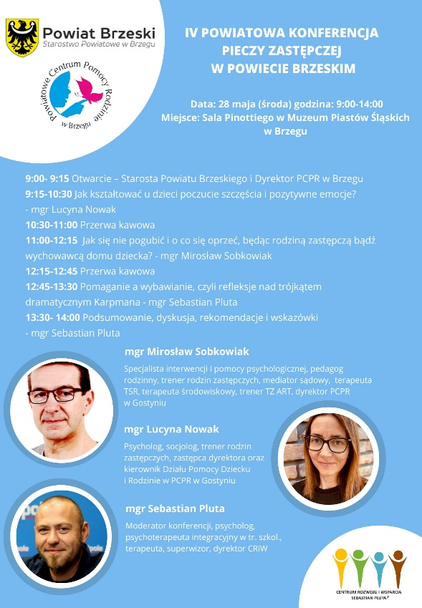
Dodatkowo w dniu 28 maja 2025 r. PCPR współorganizowało
IV Powiatową
Konferencję Pieczy zastępczej
w Powiecie Brzeskim.
Szkolenie obejmowało wiele tematów, w tym także dotyczące przeciwdziałania przemocy domowej
i prawidłowych relacji z dziećmi.
Konferencja miała charakter stacjonarny i brało w niej udział 120 osób, w tym między innymi
przedstawiciele placówek oświatowych, ośrodków pomocy społecznej, pracownicy sądów, rodziny zastępcze oraz prowadzący rodzinne domy dziecka.
Spotkanie miało miejsce na Zamku Piastów Śląskich.

DZIEŃ PIECZY ZASTĘPCZEJ

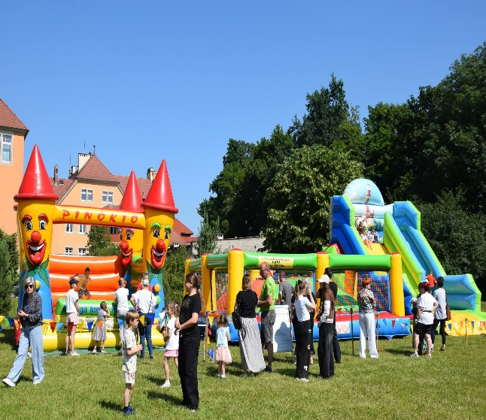
Powiatowe Centrum Pomocy Rodzinie
w Brzegu na terenie II LO w Brzegu
w dniu 14 czerwca 2025 roku organizowało Dzień Pieczy Zastępczej, w którym wzięły udział zaproszone rodziny zastępcze z terenu powiatu oraz wychowankowie placówek opiekuńczo-wychowawczych. W ramach inicjatywy zapewniono dzieciom szereg atrakcji – dmuchane zamki, zjeżdżalnie, zabawy
z animatorami, malowanie twarzy, brokatowe tatuaże, zabawy z Wesołymi Misiami, bańki mydlane, zabawy ruchowe, upominki
i poczęstunek.
Wspierały nas: II LO w Brzegu, Straż Pożarna w Brzegu, OSP w Lubszy, Komenda Powiatowa Policji w Brzegu, Jeronimo Skarbimierz Osiedle – paczki słodyczy dla dzieci.

SPOTKANIE Z MIKOŁAJEM

Powiatowe Centrum Pomocy Rodzinie w Brzegu w dniu 12 grudnia 2025 roku dla dzieci przebywających w rodzinach zastępczych, jak również najmłodszych dzieci przebywających w placówkach opiekuńczo-wychowawczych zorganizowało
Spotkanie z Mikołajem dzieci z pieczy zastępczej
w Powiecie Brzeskim. Spotkanie odbyło się w Sali sportowej przy II LO w Brzegu. Wspólną zabawę z animatorami prowadziła Akademia Twórczej Zabawy AKUKU z Kluczborka. W trakcie zabawy mikołajkowej ponad 70 maluchów z pieczy zastępczej otrzymało paczki od Mikołaja – sponsorem było Jeronimo S.A.

PROJEKT „BLIŻEJ RODZINY I DZIECKA - WSPARCIE RODZIN PRZEŻYWAJĄCYCH PROBLEMY OPIEKUŃCZO-WYCHOWAWCZE ORAZ WSPARCIE PIECZY ZASTĘPCZEJ - ETAP II” - WSPÓŁPRACA Z ROPS W OPOLU
Podpisano umowę o partnerstwie IPS.4011-3/UP/2024 z dnia 06.08.2024 pomiędzy Regionalnym Ośrodkiem Polityki Społecznej w Opolu a Powiatem Brzeskim na rzecz realizacji projektu pn. „Bliżej rodziny i dziecka - wsparcie rodzin przeżywających problemy opiekuńczo-wychowawcze oraz wsparcie pieczy zastępczej - etap II" realizowanego w ramach Funduszy Europejskich dla Opolskiego na lata 2021-2027, Priorytet/Działanie 6.7 Wsparcie rodziny
i pieczy zastępczej. Okres realizacji od 01.03.2024 do 31.03.2027r.
Wartość całkowita projektu jako PARTNER wynosi 887.880,00 złotych, w tym: dofinansowanie EFS+: 799.092,00, co stanowi 90,00%,
dotacja z budżetu państwa: 88.788,00, co stanowi 10,00%.
W ramach projektu realizowane są dwa zadania:
Zadanie nr 21: Usługi aktywnej integracji w powiecie brzeskim, w tym organizacja zajęć wyrównawczych dla uczestników projektu oraz organizacja warsztatów stacjonarnych: edukacyjno-naukowych, kulinarnych, kosmetycznych, artystycznych, fotograficznych oraz ekologicznych.

1) warsztaty edukacyjno-naukowe dla 10 uczestników projektu.
Warsztaty obejmowały cztery dziedziny nauki: przyrodę, inżynierię, technologię i matematykę. Uczestnicy projektu poprzez zabawę i naukę programowali i budowali roboty przy pomocy zestawów klocków typu LEGO Education Spike wraz z wykorzystanie systemu STEAM m.in. roboty poruszające się, roboty z czujnikami, automatyczne maszyny, roboty interaktywne, roboty z możliwością sterowania.
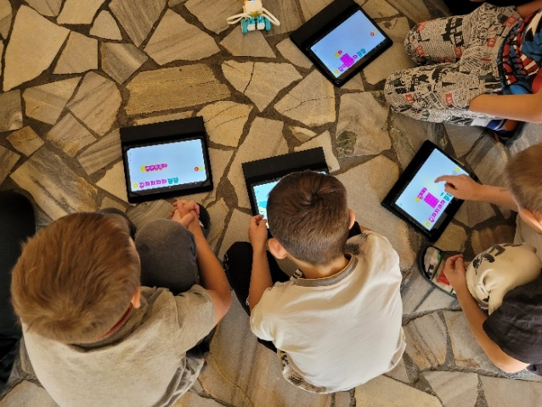
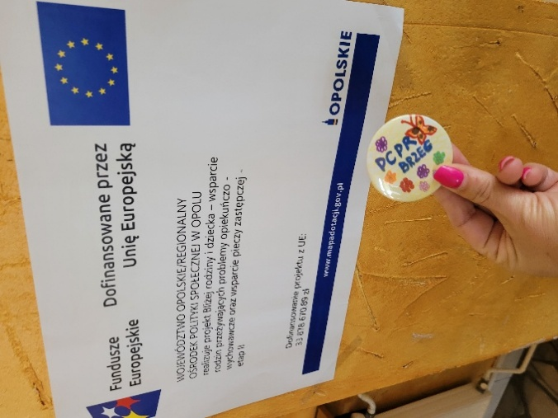
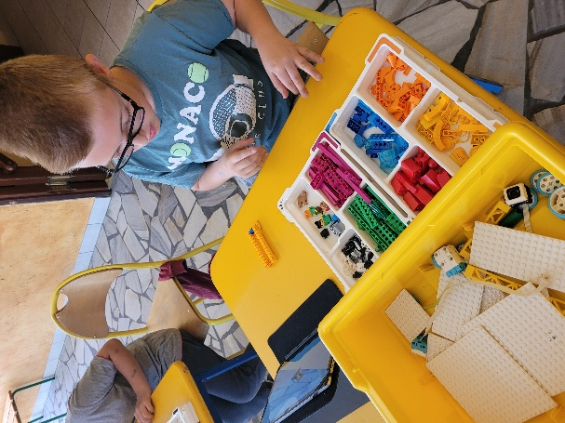

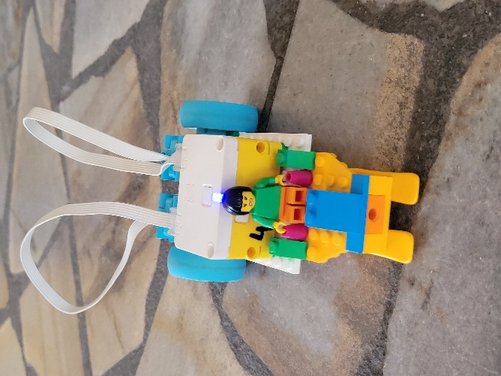

2) warsztaty kulinarne dla 10 uczestników projektu.
Warsztaty obejmowały cztery warsztaty: Zdobienie świątecznych pierników „Bombki, śnieżne ozdoby i jadalna szopka bożonarodzeniowa”, Ręcznie wyrabiane czekoladki i francuskie praliny z ganaszem „Bombonierka od serca”, Chrusty, faworki i róże karnawałowe „Słodkie tradycje na Tłusty Czwartek i nie tylko” oraz Polskie jabłka i ich wielkie zastosowanie „Od tradycji do nowoczesności”.

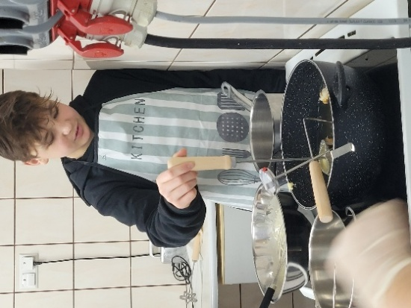
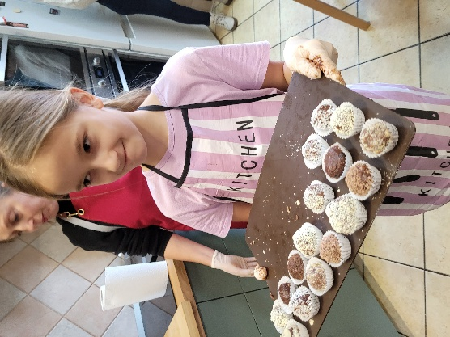
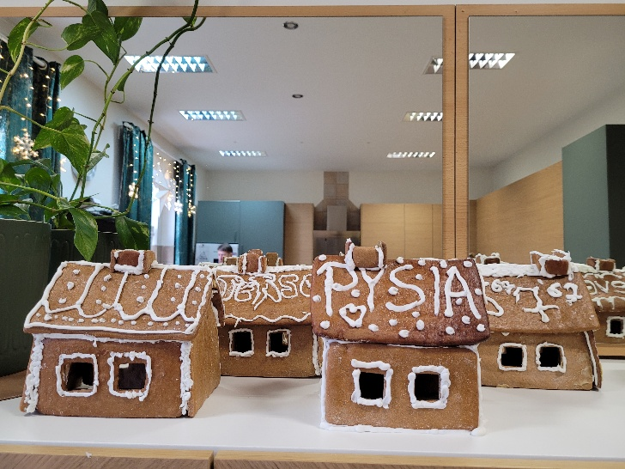
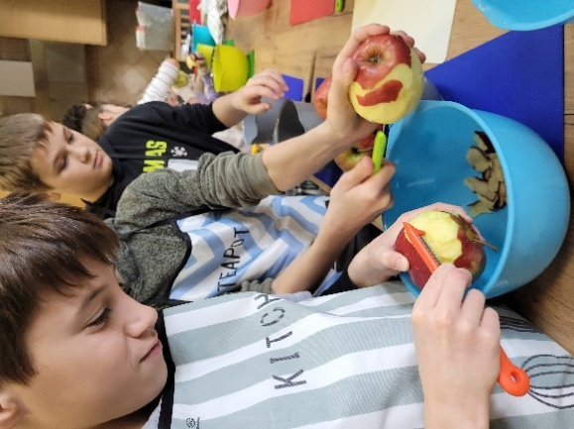

3) warsztaty ekologiczne dla 10 uczestników projektu.

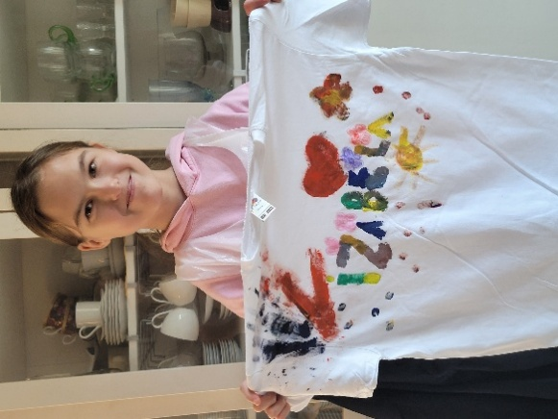
Warsztaty obejmowały stworzenie japońskiej kuli z mchu, w której uczestnicy posadziły roślinę doniczkową, stworzyli karmnik ze sklejki, który jest praktyczną pomocą dla ptaków w każdym sezonie, malowanie motyla na sklejce inspirowane rodzimymi gatunkami, połączone z tworzeniem wietrznego dzwonka, stworzyli unikatowe, ekologiczne akcesoria szkolne [torbę śniadaniową oraz koszulkę],
malując je własnymi wzorami oraz zaprojektowali i dekorowali lampkę nocną
z personalizowanym abażurem i dekoracyjną, przezroczystą stopą.

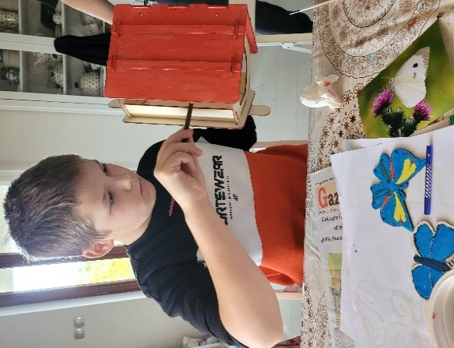

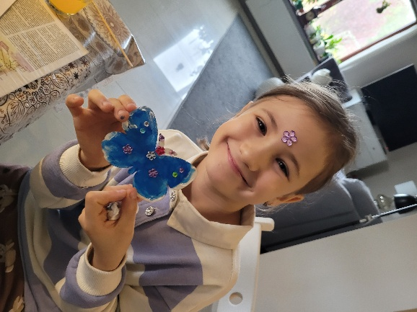

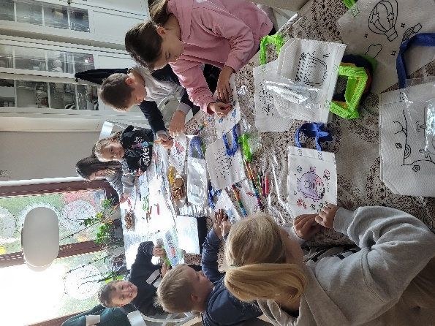

Zadanie nr 22: Usługi wsparcia dla rodzin zastępczych i wychowanków pieczy zastępczej
w powiecie brzeskim, w tym: organizacja warsztatów wyjazdowych, wyjazdów integracyjno-kulturalnych, poradnictwo psychologiczne, socjalne, konsultacje prawne, terapia uzależnień oraz przeciwdziałania przemocy oraz organizacja grup wsparcia dla rodzin zastępczych

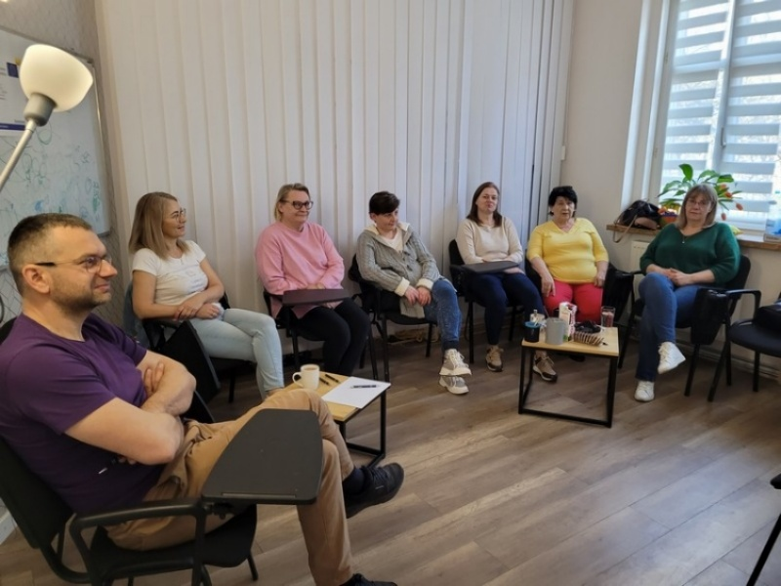
- grupy wsparcia dla rodzin zastępczych (10 uczestników)
na których poruszana była tematyka
m.in. umiejętności radzenia sobie
w różnych sytuacjach występujących
w relacji rodzic/ opiekun– dziecko,
jak skutecznie osiągać cele wychowawcze, budowanie oraz utrzymywanie więzi z dzieckiem, zbiór konkretnych wskazówek, jak reagować na trudne zachowania dzieci
i młodzieży, profilaktyka w zakresie przeciwdziałania przemocy domowej.

2) zajęcia wyrównawcze z matematyki i z języka angielskiego dla 15 uczestników projektu, którzy wymagają wsparcia edukacyjnego komplementarnego do zajęć szkolnych.
Zajęcia mają na celu wyrównanie szans edukacyjnych poprawienie nastawienia do szkoły
i wzmocni ich funkcjonowanie w środowisku szkolnym. Pomoże to także w lepszym przygotowaniu do egzaminów szkolnych a w szczególności na przygotowanie się do matury. Zajęcia prowadzą osoby posiadające odpowiednie uprawnienia, kwalifikacje.

- REALIZACJA ZADAŃ PCPR JAKO ORGANIZATORA PIECZY ZASTĘPCZEJ

- Prowadzenie naboru kandydatów do pełnienia funkcji rodziny zastępczej zawodowej, rodziny zastępczej niezawodowej lub prowadzenia rodzinnego domu dziecka.
PCPR w mediach społecznościowych umieszcza ogłoszenie społeczne promujące rodzicielstwo zastępcze wraz z zaproszeniem mieszkańców powiatu do kontaktu z PCPR
w sprawie ewentualnego utworzenia rodziny zastępczej. W PCPR wielokrotnie miały miejsce rozmowy indywidualne z osobami zainteresowanymi tematyką pieczy zastępczej lub zastanawiających się nad pełnieniem funkcji rodziny zastępczej.

- Kwalifikowanie osób kandydujących do pełnienia funkcji rodziny zastępczej lub prowadzenia rodzinnego domu dziecka oraz wydawanie zaświadczeń kwalifikacyjnych zawierających potwierdzenie ukończenia szkolenia, opinię o spełnianiu warunków
i ocenę predyspozycji do sprawowania pieczy zastępczej.
Zadanie realizowane na bieżąco.

- Organizowanie szkoleń dla kandydatów do pełnienia funkcji rodziny zastępczej lub prowadzenia rodzinnego domu dziecka.
Kierowanie osób na szkolenia dla kandydatów do pełnienia funkcji rodziny zastępczej niezawodowej. Szkolenie miało formę on-line, a praktyki były dostępne w trybie stacjonarnym w RDD na terenie powiatu.

- Organizowanie szkoleń dla kandydatów do pełnienia funkcji dyrektora placówki opiekuńczo-wychowawczej typu rodzinnego, wydawanie świadectw ukończenia tych szkoleń oraz opinii dotyczącej predyspozycji do pełnienia funkcji dyrektora
i wychowawcy w placówce opiekuńczo-wychowawczej typu rodzinnego.
W roku ubiegłym do organizatora rodzinnej pieczy zastępczej nie wpłynął żaden wniosek
o pełnienie funkcji dyrektora i utworzenie placówki opiekuńczo-wychowawczej typu rodzinnego.

- Zapewnianie rodzinom zastępczym oraz prowadzącym rodzinne domy dziecka szkoleń mających na celu podnoszenie ich kwalifikacji, biorąc pod uwagę ich potrzeby.
W 2025 roku PCPR organizował szkolenia dla rodzin zastępczych podnoszące ich wiedze na temat opieki i pracy z dzieckiem. Rodziny miały możliwość uczestnictwa
w Konferencji Rola pieczy zastępczej w Powiecie Brzeskim, której organizatorem był PCPR. Zorganizowano również konferencję dotyczącą przeciwdziałania przemocy
i pracy z dzieckiem pokrzywdzonym, w której brały udział również rodziny zastępcze
i prowadzący RDD.

- Zapewnianie pomocy i wsparcia osobom sprawującym rodzinną pieczę zastępczą,
w szczególności w ramach grup wsparcia oraz rodzin pomocowych.
Rodziny zastępcze z naszego powiatu korzystały ze wsparcia w siedzibie PCPR odbywały się spotkania Grupy Wsparcia z psychologiem, kierowane szczególnie w formie edukacyjnej dla nowo funkcjonujących rodzin.

- Organizowanie dla rodzin zastępczych oraz prowadzących rodzinne domy dziecka pomocy wolontariuszy.
W roku ubiegłym rodziny zastępcze zgłaszały potrzeby pomocy ze strony wolontariuszy i taka pomoc udzielana byłą w RDD w szczególności przy opiece albo w pomocy w nauce w domu. Również w ramach organizacji Dnia Pieczy Zastępczej oraz Mikołajek wolontariusze brali czynny udział.

- Współpraca ze środowiskiem lokalnym, w szczególności z powiatowym centrum pomocy rodzinie, ośrodkiem pomocy społecznej, sądami i ich organami pomocniczymi, instytucjami oświatowymi, podmiotami leczniczymi, a także kościołami i związkami wyznaniowymi oraz z organizacjami społecznymi.
PCPR będąc organizatorem rodzinnej pieczy zastępczej na bieżąco współpracuje
z Sądami Rejonowymi w Brzegu i Nysie, kuratorami sądowymi, szkołami, ośrodkami pomocy społecznej i innymi instytucjami w zakresie pomocy rodzinom zastępczym

- Prowadzenie poradnictwa i terapii dla osób sprawujących rodzinną pieczę zastępczą
i ich dzieci oraz dzieci umieszczonych w pieczy zastępczej.
PCPR wspiera rodziny zastępcze w zakresie terapii dla rodzin zastępczych z terenu powiatu. Dodatkowo taką pomoc świadczą również Poradnie Psychologiczno- Pedagogiczne w Brzegu
i w Grodkowie. Współpraca z Poradniami w tym obszarze układa się bardzo dobrze i nasze rodziny zastępcze korzystają z fachowej pomocy specjalistów Poradni.

- Zapewnianie pomocy prawnej osobom sprawującym rodzinną pieczę zastępczą,
w szczególności w zakresie prawa rodzinnego.
W roku ubiegłym rodziny zastępcze mogły korzystać w sytuacjach skomplikowanych
z konsultacji z Radcą Prawnym zatrudnionym w PCPR.

- Dokonywanie okresowej oceny sytuacji dzieci przebywających w rodzinnej pieczy zastępczej.
Zgodnie z obowiązującymi przepisami w roku ubiegłym dokonywana były oceny okresowe dzieci przebywających w rodzinnej pieczy zastępczej, a informacje o ocenie przesyłane były do Sądów.

- Prowadzenie działalności diagnostyczno-konsultacyjnej, której celem jest pozyskiwanie, szkolenie i kwalifikowanie osób zgłaszających gotowość do pełnienia funkcji rodziny zastępczej zawodowej, rodziny zastępczej niezawodowej oraz prowadzenia rodzinnego domu dziecka, a także szkolenie i wspieranie psychologiczno-pedagogiczne osób sprawujących rodzinną pieczę zastępczą oraz rodziców dzieci objętych tą pieczą.
PCPR w Brzegu samodzielnie nie prowadzi działalności diagnostyczno - konsultacyjnej, wymagającej spełniania określonych warunków i kadry, ale nawiązał współpracę ze Stowarzyszeniem Nowy Dom, który organizuje szkolenia dla kandydatów na rodziny zastępcze. PCPR w Brzegu przy współpracy z CRiW w Brzegu obejmuje wsparciem psychologiczo-pedagogicznym osoby sprawujące opiekę zastępczą.

- Przeprowadzanie badań pedagogicznych i psychologicznych oraz analizy, o której mowa w art. 42 ust. 7, dotyczących kandydatów do pełnienia funkcji rodziny zastępczej lub prowadzenia rodzinnego domu dziecka.
Tego typu badania i analizy prowadzą m. in. Ośrodki Adopcyjno-Opiekuńcze w Opolu. Badania te są monitorowane przez pracownika socjalnego PCPR.

- Zapewnianie rodzinom zastępczym zawodowym i niezawodowym oraz prowadzącym rodzinne domy dziecka poradnictwa, które ma na celu zachowanie i wzmocnienie ich kompetencji oraz przeciwdziałanie zjawisku wypalenia zawodowego.
Rodziny zastępcze na bieżąco korzystają z poradnictwa pracowników zespołu pieczy zastępczej działającego w PCPR (koordynatora, pracownika socjalnego), psychologa, korzystają także ze szkoleń organizowanych przez PCPR.

- Przedstawianie Staroście i Radzie Powiatu corocznego sprawozdania z efektów pracy.
Zadanie realizowane na bieżąco.

- Zgłaszanie do ośrodków adopcyjnych informacji o dzieciach z uregulowaną sytuacją prawną, w celu poszukiwania dla nich rodzin przysposabiających.
Zadanie realizowane jest na bieżąco. Po uzyskaniu informacji o uregulowaniu sytuacji prawnej dziecka ośrodki adopcyjne są natychmiast informowane o tym fakcie. W roku ubiegłym miały miejsce adopcje dzieci z Powiatu Brzeskiego.

- Organizowanie opieki nad dzieckiem, w przypadku gdy rodzina zastępcza albo prowadzący rodzinny dom dziecka okresowo nie może sprawować opieki,
w szczególności z powodów zdrowotnych lub losowych albo zaplanowanego wypoczynku.
Istnieje możliwość pozostawienia dzieci pod opieką rodziny prowadzącej inny zaprzyjaźniony RDD na terenie naszego powiatu.

VI. ZESTAWIENIE POTRZEB W ZAKRESIE PIECZY ZASTĘPCZEJ NA ROK 2026:

Przedstawiam Radzie Powiatu Brzeskiego wykaz potrzeb w zakresie pieczy zastępczej
w Powiecie Brzeskim. Po dokonaniu analizy sytuacji w obszarze pieczy zastępczej zarówno rodzinnej, jak i instytucjonalnej za zasadnicze należy w najbliższym okresie uznać:

- utworzenie nowych rodzinnych form pieczy zastępczej o charakterze zawodowym;
- podnoszenie kompetencji rodzin zastępczych,
- organizacji czasu wolnego i zapewnienie dodatkowych zajęć edukacyjnych dla dzieci umieszczonych w pieczy zastępczej z wykorzystaniem możliwości finansowania tych działań w ramach projektów;
- utrzymanie oferty wsparcia psychologicznego i innych specjalistów dla dzieci umieszczonych w pieczy zastępczej;
- prowadzenie poradnictwa dla usamodzielnianych wychowanków pieczy zastępczej;
- udzielanie wsparcia psychologicznego dla rodzin zastępczych;
- ukończenie procesu deinstytucjonalizacji placówek opiekuńczo-wychowawczych.

